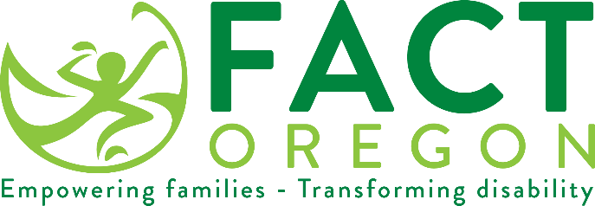

¡VALORAMOS SU OPINIÓN!

El Departamento de Educación de Oregon (ODE) pronto pedirá a las familias que viven en [Insertar distritos de servicios educativos] con los niños que reciben servicios de educación especial para que respondan a la encuesta de participación de la familia.
Si recibe una encuesta, por favor, tome unos minutos para completar y devolver en el sobre con su dirección, y con estampilla o complete la versión en línea yendo a la dirección web indicada.
Usted es un miembro importante de nuestro equipo. Su participación en esta encuesta nos ayudará a planear las mejoras en nuestro sistema de educación especial.
Mandy Stanley
mandy.stanley@ode.oregon.gov
503-510-1364

